“Рекомендации по экономии воды в учреждении образования”
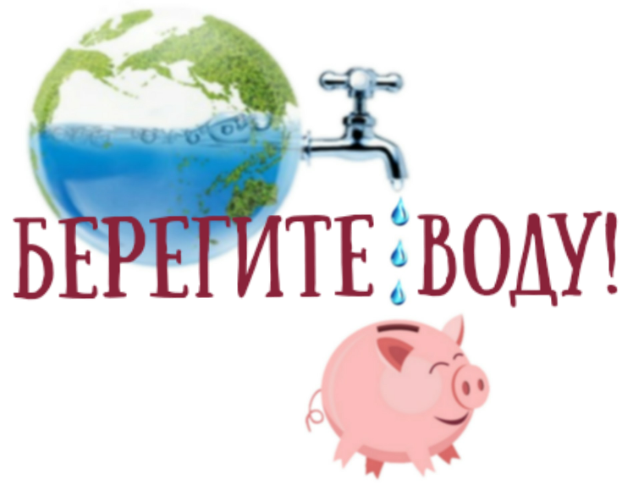
В школе, как и в других учреждениях образования, вода играет большую роль. Она используется для разных целей: для приготовления пищи и мытья посуды, для мытья полов, для полива пришкольного участка и т.д. Однако учащиеся, как и работники школы, должны с умом относиться к использованию воды в школе, ведь водные ресурсы не вечны.
Вот рекомендации для экономии воды в школе:
-Плотно закрывайте краны после мытья рук;
-Приходите в школу в сменной обуви, что бы сократить объем воды для мытья полов;
-Обо всех неисправностях сантехники сообщайте завхозу школы;
-Не смывайте воду в унитазах без нужды;
-Если хотите попить воды из-под крана, используйте стакан;
Эти рекомендации помогут вам гораздо рациональнее использовать воду в учреждении образования.

